2014年2月22日、ラムジュンにおけるマイトリヤ・グル・マハ・サンボディ・ダルマ・サンガのメッセージ

2014年2月22日

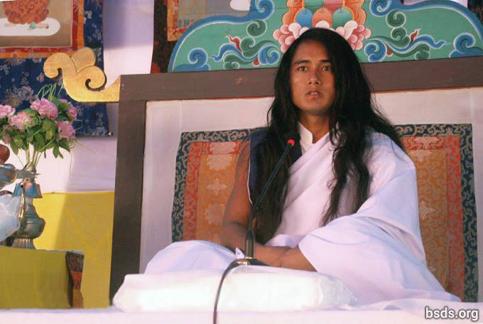

ダルマ・サンガ
ボディ・シュラヴァン・グル・サンガヤ
ナモ・マイトリ・サルヴァ・ダルマ・サンガヤ

1. 大いなるマイトリ・マルガ・グルと、グルの道、そしてバガヴァン（神）の道に従い、忘れた感情に同化し、来ては去るサンガの友やダルマを愛する者たち、それに従う者たちを皆マイトリ・マンガル（愛に満ちた）にする；今ここにいるグルと共にするこの瞬間を覚えておきますように。マイトリ・ダルマの路上で苦しむ魂たちがすべて、すがすがしく目覚めますように。舞台の建築をパラマートマ（大いなる魂）と共に直接支える事ができるのは、ダルマ（法）だけです。

2. そして、大いなるマイトリの充満する音を心に留める事で、感情や向かう方向なく苦しみさまよう魂たちが、出来るだけ早く重荷から解き放たれますように。

3. ちょうど水の価値が、喉の渇きの度合いに対応するように；ダルマ（法）の価値は優しさや同情心、非暴力、信頼、献身、信仰、そしてマルガ（道）を尊敬する揺るぎない人間の人生によって評価されます。

4. ダルマ（法）に入る事は、 ムクティ（死後の自由）とモクシャ（輪廻転生の輪からの解放）の道に同化する事を意味します。

5. ムクティとモクシャを形作る要素がないマルガ（道）は、真のダルマ（法）において、マルガと呼べるものとして決して受け入れられえませんし、ダルマ（法）は分割された文明にはなく、魂とパラマートマ（大いなる魂）の間の橋であるマイトリの知識の完全性において獲得されます。

6. マイトリの知識からかけ離れた人は、 どんな修行をしようとも、真の悟りを得る事はできません。

7. 結局、このつかの間の世界で利益が顕現するものはすべて、むなしいものだという事を明かす事でしょう。

8. 無数の生き物たちの一連の生命循環と生死において、ロカス（世界）の秩序において、またアートマとアナートマとパラマートマの間において、分離はありません。

9. ダルマ（法）は昇り沈む太陽であり、星が輝く天空であり、自然の中で咲き開く花々です。

10.結局、ダルマ（法）とは、悪夢から目覚めて現実は安全だったと気づくように、過ぎ行くこの世のはかない瞬間を理解する事です。

11. ダルマ（法）に熟練した黙想的な頭の良い人に何が属するか、ダルマ（法）における宗教の役割は何かを尋ねるよりもむしろ；世俗的な物への情熱や執着が自分自身にどんな事を与えているのかを、なぜ人は探求しないのでしょうか。

12. ムクティとモクシャを形作るタトヴァ（本質）の過程に従っているかどうかは、その人のまさに個人的な内なる探求です。

13. グルはダルマ（法）を満たしてくれます。世界にマルガ（道）を与えてくれますが、ヒトは自分でマルガの上を旅しなければなりません。

14. その人が悟っていようといまいと、ヒトが耐えるべき事は、グルが示したマルガの上を旅する魂たちが培って来た善行と他のカルマによってただ決まる事です。

15.様々な苦痛がその道すがら起きる事は自然な事ですが、極めて重要な事はグル・マルガに向かって尊敬と信仰を持つ事です。

16.そのように続けなさい！このグル・マイトリ・マルガの全知の英知の大いなる悟りは、ダルマ・タトヴァ（法の本質）という貴重な宝石で満たされた完全性です。

17.しかしながら人々は過去生に使っていた空しい言葉を貯めており、そうせずにグル・マルガ に従う事で、悟りの道は非常に迅速に理解される事でしょう。

18. パラマートマ自身の純粋な姿のマイトリ・タトヴァを悟った人間の姿で、空で休みながら、地に立つー宇宙の秘密がすべて自身の内に含まれる事を悟りー水が広がる空に蒸発するように、マインドの無数の幻影の海から解放されています。

19. あらゆる宗教やグルの知識にあるタトヴァの最高の質を導く物は、世界中のかつての混乱を消すことができ、それはマイトリ・ダルマと言います。このように、あらゆる宗教の根本的な存在は、すべてマイトリ・ダルマ自身のマルガ（道）にあります。

20. マイトリ・マルガ上で、人生が終わる最後の瞬間までダルマ（法）の真の実践を行なう事によってのみ、ヒトはダルマ（法）の益を得ます。

21. そしてマイトリのメッセージと共に、人間界全体にあるあらゆる汚れから解き放つ、十一の徳を皆さんに授けます。

1) 名前や容姿、外観、階層、信条、団体、権力、地位、資格などで、決して差別してはいけません；ましてや物質的概念と精神的概念との違いも放棄しなさい。
2) 永遠のダルマ（法）とマルガ（道）とグルをよく知り、あらゆる宗教と信条に敬意を払いなさい。
3) 嘘や主張、反論、軽視、根拠のないゴシップを通じて虚偽を広める事をやめなさい。
4) 意見の対立や差異という堺を作り出す哲学や方法をやめ、 サティヤ・マルガ（完全な道）をとりなさい。
5) 人生を通じてサティヤ・グル・マルガ（真実で完全なるグルの道）に従い、邪悪な行為をやめ、常にグル・タトヴァ（グルの本質）と一体に一心でいなさい。
6) 悟りの境地に達していないのに、うまい言葉でそれを証明しようとしてはいけません；また、まだ迷いの中にいる限り、他の人を迷わせてはいけません。
7) 生き物を殺したり暴力といった悪魔のようなふるまいをやめ、健康な食べ物をとりましょう。
8) 国家単位に基づいて、人や国についての偏狭な意見を持ってはいけません。
9) サティヤ・ グル・マルガ（真実で完全なるグルの道） に従い、自分も含め世界のために働きましょう。
10) 真実に気づいた時、グル・マルガ（グルの道）は形をとります。ですから、全てのいきとし生けるもののために悟りに達しましょう。
11) チッタ（純粋な覚醒）の最も高く最も深い状態に留まり、これらの教訓自身の中に同化する事によって、あらゆる束縛から解き放たれます。

22. この十一徳と共に、サンガの皆さんが習得し、自分自身を含んだいきとし生けるものを解放し、そして；皆がこの サティヤ・ グル・ギャン（真実の道の英知）を悟りますように。

23.エゴの中に居続けて、世俗的な名前や名声を追いかけてはいけません；人間はそのハート（アートマ）にマイトリの気もちを常に持ち続け、パラマートマの記憶の中に確固としているべきです。

24. グル・マルガは、地上に真のダルマ（法）を再建するため、いくつもの時代を経て降臨しました。

25. この黄金の時が生物や植物生命体（エコ・システム）によって悟られていますから；できるだけ早く人間も汚れがなくなり、このマハ・マイトリ・マルガから高潔な益が得られますように。

いきとし生けるものが愛で満たされますように
そうでありますように

https://bsds.org/ja/news/170/2014-nen-2-gatsu-22-nichi-ramujun-niokeru

2013年6月8日チトワンにおける 三菩提ダルマ・サンガ大師のメッセージ

2013年6月8日

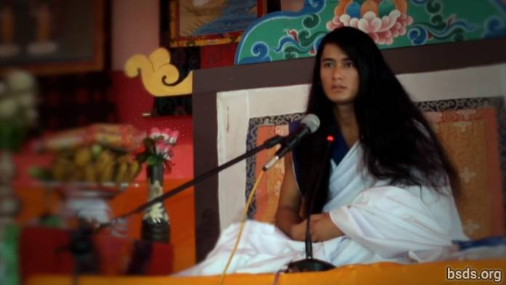

ダルマ・サンガ

ボデイ・シュラヴァン・グル・サンガヤ

ナモ・マイトリ・サルヴァ・ダルマ・サンガヤ

1.真の法（ダルマ）、グル、道と一つになり、世界がダルマ・タトヴァ [1]を認識しますように。 ムクテイ（死からの解放)とモクシャ(再生からの解放) の形をとって、 この大いなる慈愛の道のこの上ない英知で、いきとし生けるものが満たされますように。

2.ダルマ・タトヴァの科学は非常に深遠で無限です。

3.真の法（ダルマ）と本質（タトヴァ）を悟るためには、本質自身を体現する必要があります。

4.ダルマ・タトヴァはこの世だけに限られたものではなく、すべての存在に宿ります。

5.この世はただ一つの機会に過ぎない事を、人間が悟りますように。

6.本質（タトヴァ） を悟るため、樹々に無数の花のつぼみがあっても、限られた数の果実のみが、その自然の形に到達します。そのように数人の人間のみが法（ダルマ）に到達するのです。

7.そうであっても、真の法（ダルマ）の道に落ちた花もまた、存在と偉大さを持ち合わせています。

8.そしてその果実の一つ一つが、異なる特徴と法（ダルマ）の美徳を持っているのです。

9.人間の世界と人生の主なる目的は、真の法（ダルマ）を固守し、ダルマ・タトヴァに到達し、 ムクテイ（死からの解放)とモクシャ( 再生からの解放) にのみ同化する事です。

10. グルは自分の法（ダルマ）を果たしています。

11. 道は世界に与えられていますが、そうであっても、その道に向かって一歩一歩踏んで行く責任はその人自身の個人的な探球[2]なのです。

12.従っている方法がムクテイとモクシャの形があろうとなかろうと、本質は別の極々個人的な人間の探求でなのです。

13.慈愛の英知からかけ離れた人には、法（ダルマ）の名の下で如何なる修練をしても、存在に基盤をおく真の 本質（タトヴァ）を獲得する事は不可能です。

14.ムクテイとモクシャを形成させない方法をとる者はそれを「道」とは呼ぶ事はできません。

15.それは一時しのぎの世界の娯楽にすぎません。

16.世俗的な方法では、人間はエゴと欲望を今まで通り持ち続け、用いられているさまざまな無価値な治療は、欲望にあふれた人間を真のグルと道から遠ざけます。

17.人間はエゴと欲望を受け入れない道を歩みたくありません。

18. しかし皮肉な事に、ヒトは各々良心 [3] の内なる声に、どの方向がそこに導くのかを理解するのです。

19.グルが示した道を旅する個々の魂が悟りを開くかどうか、 耐えなければならない事は、積み上げられた功績に従い正しく決意する事です。

20.今、そうでありなさい、続けなさい、その旅はあなただけのものです。

21. ダルマ・タトヴァの属性に溶け込み、自己中心主義と欲望の欠点を認識する事で、ヒトは世界から自由になる事ができます。こうするために、人生の最期の瞬間までずっと法（ダルマ）の中で努力し続ける事が必要です。

22.世界のすべてがこの慈愛の英知をこころに受け入れ、目覚めん事を。

サルヴァ・マイトリ・マガラム・アストウ・タタアストウ

（いきとし生けるものが愛と平和でありますように。そうでありますように。）

______________________

記：

[1] タトヴァTattva तत्व (名詞) –基盤、中心、核、要素、本質、要点、心、魂、内向、核心、真髄、実質、物質、要点、先験 哲学 (経験によって得られる知識を超えるが、まだ関連があると考えられる概念と関係）

[2] 「ニルナヤnirnaya」とグルジが書かれたこの言葉は、「決心」を意味するが、口頭では 「khoj 」と言われ「探求」を意味する。

[3] ネパール語で「チッタChitta」

https://bsds.org/ja/news/158/2013-nen-6-gatsu-8-nichi-chitowan-niokeru-sanbodai

2013年4月14日Patharkotにおける 三菩提ダルマ・サンガ大師のメッセージ

2013年4月9日

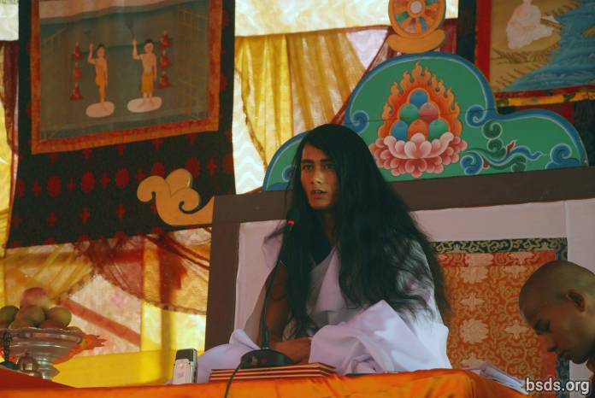

1. ダルマ・サンガ・ ボディ・シュラヴァン・グル(英知に心を留めるダルマ・サンガ・グ ル)のサンガに:

2. 法(ダルマ)を愛するすべてのサンガに合掌します。

3. マハ・マイトリア・マルガ(大いなる慈愛の道)を信奉し、マルガ・グル(道を導く 師)であり、グル・マルガ(師の道)はバガヴァン・マルガ(神の道)まで昇り、無数 の感情の存在に残り、いきとし生けるものの全世界が 大いなる英知のアムリタ(聖 蜜)に抱かれますように。

4. そして大いなる慈愛の師の祝福と道が、世界に常にありますように。

5. 数えきれない星々が見えますが、空は一つです。同様にこの世にあるすべての宗教や道 の源は絶対なるものなのです。

6. それは、この世界のさまざまな時代に獲得されてきた英知であり、また、吉兆な時代時 代に世界のためにグルたちによって示されてきた道は、現代におけるさまざまな宗教や 教えや文化という色で色付けられてきました。

7. 宗教や道という名で徐々に真実の本質から離れてきている人々を見てきました。彼らは 正悪、罪、法(ダルマ)、グル、道を見分ける事もできなければ、見分けようともせ ず、暗闇に向かって不注意に動き、本質を失っています。

8. 昔はエク・バヴァナ (一点集中/道) である解脱した仏陀だけが道を示したマルガ・グル でした。しかしながら現代では前仏陀には師がいなかったという妄想が世界にあり、そ れにもかかわらず、このマルガ・グルの師は誰なのかという問いがあり、事実はいまだ このように存在しています。

9. この実在の中に、まだこの世の不可思議であるさまざまな考えやグルや道があります。

10. 極重要な時間により、私はグル・マルガ(師の道)を示してきました。

11. すべてのグルの道は同じですが、グルたちは各々その規律や姿勢をつくり、その規律 によってその結果が収められます。

12. グル・マルガは全世界と生き物や植物が、マイトリ・マルガ(慈愛の道)に従い、ム クティ(死からの解放)とモクシャ(再生からの解放)に到達する道です。

13.人間世界では、人間に自由があります;人間は法(ダルマ)の道に集中するか、また は罪に溢れた行為で人生を送っています。

14. この世界の意味は、法(ダルマ)と罪を識別する事です。

15. しかし、結果は自分で行なったいいカルマと悪いカルマによって決定されます。

16. いくつもの時代を経てグル・マルガがこの世に降りてきました。

17.非暴力、やさしさ、慈愛、愛そしてマイトリ・バーヴ(慈愛の気持ち)を理解するとい う蜜によって、 枯渇した世界の喉を潤す事が、マイトリ(慈愛)の法を確立する方法です が、全部知っていると思っている、自分勝手な人間は現在のグルの状況を正しく受け入れ られるとは限りません。

18. なぜグルがこのような苦行をするのか、気づきと沈思における魂を一瞬でも受け止め たならば、

19. 結局のところ、世界と生き物や植物の生命のムクティとモクシャためのみなのです。

20. 別の世俗的な方法でグルから利益を得ようと望んでいる人々がいますが、グルがあげ られるのは、法(ダルマ)と道(マルガ)、ムクティ、モクシャだけなのです。

21. しかし皮肉な事に、時がたち、代わりに人の心が汚れグルに非難や不信感、暴力、妨 害的な態度を与えてきています。

22. 管理も含め、この人間の社会は、この全世界のために法(ダルマ)と道(マルガ)が ぜひとも必要です。

23. 人間がただ法(ダルマ)だけでなく、この真実を理解しますように。

24. そして、マイトリ・バーヴ(慈愛の気持ち)の本質を求める事に人生が費やされます ように。

25. そして来たる将来、グルは世界中に真の道のダルシャンを与えるためにきっと旅立つ でしょう。

26. いきとし生けるものが愛と平安でありますように。そうでありますように。

______________________

記:

バーヴァナーBhāvanā (パーリ語、サンスクリット語共にバーヴァーナbhāvana) は、文字上 は「実在に呼びかける」という意味で「発展」とか「修養」「生産」を意味する。たとえ ば citta-bhavana (ハート/心の発展または修養)とかmetta/maitri-bhavana (慈愛の発展また は修養)のように、 バーヴァナーは複合句を作る他の語との結合に普通現れる。それ自身 のバーヴァーナが使われる時は一般的に「精神的な修養」を意味する(Wikipedia)

https://bsds.org/ja/news/148/2013-nen-4-gatsu-14-nichi-patharkot-niokeru

2012年9月10日シンドウリにおける 大三菩提ダルマ・サンガのメッセージ

2012年9月10日

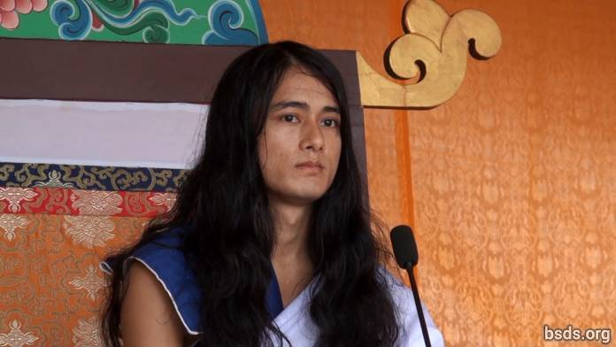

1.真実の法（ダルマ）と大いなる師の導きに従い、今この時、 ここにいる、またここに来ることができなかったすべての価値ある魂たちを、慈愛深き平安に導き、世界のために祈りを捧げ、この大いなる愛の道を続け、魂（アートマ）と身体と言動を大いなる師に承認され、今ここで永遠の法（ダルマ）についてお話しします。

2.永遠の息吹は、朽ちる事も、死ぬ事も、滅びる事もないタットヴァ（本質）を理解するためであり、人はただ一心に法（ダルマ）のみをとり生涯修行せねばなりません。

3.また、法（ダルマ）はその言葉自体では十分ではありません。

4.法（ダルマ）の本質はあらゆる世界を含んでいるのに、どうして法（ダルマ）をただ一つの言葉で表す事ができるでしょうか！

5.法（ダルマ）は何かを理解する事でなく、悟るべき真実なのです。

6.もし優しさや慈愛、愛、友情を、人間の間だけでなくこの世の動不動の生き物や植物にも、一体性をもって確立できたならば、友情の蜜が味わえ、比類のない慈愛の中で人生の規律を守る事ができ、その結果これからの人生で自由と解放が得られる事でしょう。

7.法（ダルマ）の名のもと、生き物の命を奪い、魔術や奇跡のような行為を見せびらかし、呪文を唱える事は、その場しのぎの自己満足なやり方にすぎません。法（ダルマ）そのものだけが、因果（カルマ）による差別なく、生き物に自由と解放の道を与えます。

8.太古の昔から、人間はこの世で感情の海をさまよってきました。 価値ある人間の生 [1] を受けながら時代を通じて、知ってか知らずか人は意味のない物質と意味のない道に迷い込んでいます。

9.祝福あるこの聖なる魂たちは、師（グル）の元で真実の道に従っています。そしてグル自身も、かつて到来した何千もの仏陀たちを超えた最高のグルたちの法（ダルマ）の支配のもとに残り、やって来ました。

10.これからの日々、グルの法（ダルマ）を教えて行きます。いつもそうしています。

11.数えきれない感情の中に迷い込んだ悲しみの根源を理解し、そのカルマを根絶するため、法（ダルマ）の規律に則り、信仰という意識をもち、それに一心に集中し、一分も脇にそれずにグルの道を取るべきです。

12.「私」や「私のもの」といった欲望や自我を消滅し、 執着心を捨て、いきとし生けるものため、害を与えない心で人生を過ごす事によってのみ、その人生は果報あるものとなるでしょう。

13.何のために最終的にこの世に来たのでしょうか。どの要素を追求するのでしょうか。すべての存在を含め、自分自身の義務と法（ダルマ）は何でしょうか。 真我（アートマ）、無我（アナートマ）、大我（パラマートマ）の関係とは何でしょうか。

14.人はこのような無限かつ微妙な内なる探求に人生という期間を過ごすべきで、ただ一時的な感覚的な満足と物質的な執着にだけ時を過ごすべきではありません。最終的に、差別のない一つの存在、一つの世界、一つの法（ダルマ）や友情を確立し、世界を法（ダルマ）の音で彩り、 この世の無数の迷える生き物たちを愛の蜜で満たし導き、時が来れば師（グル）は旅に出るでしょう。

15.師（グル）は真実です。なぜならグルは法（ダルマ）と共にいるからです。 ただグルは法（ダルマ）の君臨を広めるだけのように、物質世界で誤解されています。 しかし、こういうものなのです。確かです。

16. いきとし生けるものが愛と平安でありますように。そうでありますように。

______________________

記：

[1] Tatvarupi manushya cholaa (意味のある人間の生) – Cholaaは「衣」という意味で人間の体を示されてきました。Manav chola は人間の体を意味します。

https://bsds.org/ja/news/137/2012-nen-9-gatsu-10-nichi-shindouri-niokeru-dai

御降誕の法話 (2012年)

2012年4月11日

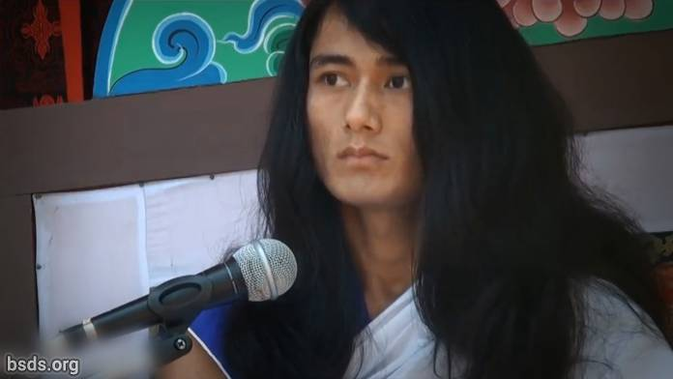

1. サンガ[1]の皆さん、 慈愛に従う皆さん、今の時代は祭典のための時だけでなく、真実の道に従っていきとし生けるものに自由と解放を分け与え、ダルマ [2]の法を広め、ダルマ、平和、理解、慈愛の心を世界に確立する時です。

2. 真実の師 [4] のタトヴァ[3] (本質) が理解されなければ、真実の道に従う全課程を全うするのは難しい事です。

3. グルのことばに秘められたタトヴァ (本質) を探求し、理解する事ができれば、人の人生は充実したものとなり得ます。

4. 世俗の束縛から自由になり、世俗のグルでなく世界で見られるグルが、 純粋なダルマのグルです。

5. 世界にダルマの法を確立するため、グル及びサンガにも同様に 完全なる信頼と献身を持つ事が大切です。

6. そしてサンガの道徳的な卓越性の香りは、 相互の慈愛と連帯の精神でなければなりません。

7. グルの働きを妨げ邪魔する事は、ダルマとその道を邪魔する事です。

8. しかし、ダルマの法を広める事において 多くの障害や妨げが起きるのは当然の事です。

9. 想い、体、ことばが真実である事によって、 反ダルマの要素に直面し打ち勝つ事が、

サンガ各人の個人的なダルマであり義務です。

10. グルは、サンガのみなさんがダルマの音の中で大きくなる事によって、非常に貴重なこの瞬間に溶け込ませ、常にグルの瞬間瞬間を役立て、自分自身の超越した知的能力を証明させます。

いきとし生けるものが愛と平和でありますように。そうでありますように。

________________________________

記：

1) サンガー共通の目標、ビジョン、目的を持つ集合／グループ

2) ダルマー普遍的宇宙的な真実、正しい義務、徳のある道、解脱の法

3) タトヴァー基盤、中心、核、要素、本質、要旨、心、魂、内面性、真髄、芯、事柄、実体、総計、要点、先験哲学(経験により得た知識を超えたまたは関係し た概念や関係)。

4) グルー価値ある、偉大な、先生、師；情報を与える教師ではなく、弟子を目覚めさせるように導き養う師であり、君主ではなく忠告者である。

https://bsds.org/ja/news/127/o-koutan-no-houwa-2012-nen

2012年3月26日、世界の愛と平和の儀、終了の法話

2012年3月26日

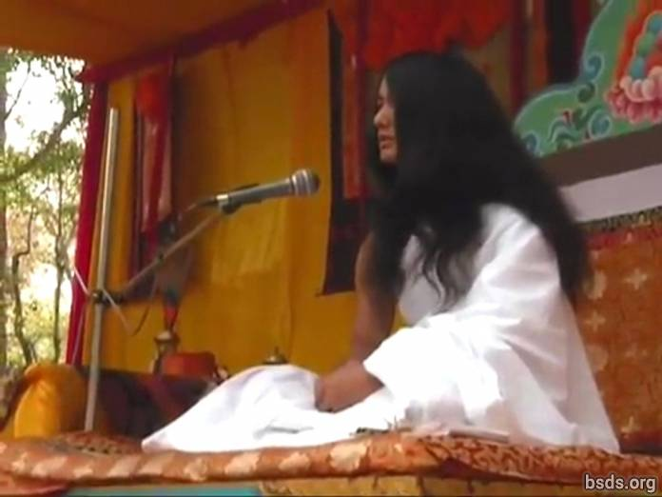

サンガ [1] のみなさん、ダルマ [2] の規律を守り、世界の愛と平和の儀式 [3] に集まり、世界に一体性を示し、ダルマの力の前線の内で、いきとし生けるものが一体となり、過去・現在・未来の幻や障害すべてに打ち勝つのです。

真のダルマの道に従い、完全なる悟りに到達し、世界の平和と慈愛の心の理解し、ダルマの世界が獲得されますように。

いきとし生けるものが幸せでありますように。そうでありますように。

________________________________

記：

1) サンガSangha – 共通の目標、ビジョン、目的を持つ集まり／グループ

2) ダルマ Dharma – 普遍の宇宙の真実、正義、徳の道、解脱の法

3) プジャPuja – 儀式、崇拝、祈り

https://bsds.org/ja/news/125/2012-nen-3-gatsu-26-nichi-sekai-no-ai-to-heiwa-no

世界平和弥勒祈願の儀はじまりの法話

2012年3月21日

ダルマ・サンガ

ナモ・ボディ・シュラヴァン・グル・ダルマ・サンガヤ

（英知を聴く法のサンガに帰依いたします）

ナモ・マイトリー・サルヴァ・ダルマ・サンガヤ

（慈愛をもつすべての法のサンガに帰依いたします）

1. 最も清らかなる道を求めるため、真のダルマ [1] の道に従ってきたいくつもの時代を経て、この世界平和弥勒祈願の儀（ World Peace Maitri Puja [2]）に集まったダルマを愛し従う者たちすべてのために、 彌勒暦三万五千年前に届いた グル・マルガ（師の道）という形により、 いきとし生けるものたちが苦痛から解き放たれるよう、英知を聴く法（ダルマ）のサンガにもたらされた永遠なる法（ダルマ）のメッセージをこの地球に与えま しょう。

2. 花は創造世界全体に向けて、その美しさと香りという絶え間ない供物と献身の形においてのみ存在します。同様にダルマという芳しい花は、人がカーム（欲望）、怒り、嫉妬、幻影、エゴ、殺戮、暴力などを捨て、真のダルマの教えを養わなければ、咲く事はできません。

3. 世界の真の解放と自由の道のために決意し、2005年5月16 日から2011年5月16日までダルマの過酷な苦行と修行を行ない、 一瞬たりとも意識が揺らぐ事ない完全なる献身と共に慈愛の瞑想に入り、三昧で降りて来たのがグル・マルガ（師の道）であるボディ・シュラヴァン・ダルマ・ サンガです。『ボディ・シュラヴァン』とは 、真実とグル [3]の本質（タットヴァ）の知識を持ち、存在すべての本質（アスティットヴィック・タットヴァ）を認識し、全知が備わっている事です。

4. そして『ダルマ・サンガ』という言葉は、この世あの世のすべてのグルたちに属します。 ボディ・シュラヴァン・ダルマ・サンガは言い換えるならば、師の道（グル・マルガ）から解脱への道に従うグルすべて 英知を享受したグルすべてが、ボディ・シュラヴァン・ダルマ・サンガと名付けられるのです。

5. グル・マルガの目標は、悠久の歴史を通じて苦しんできた、この世の数知れない生き物たちを解放する事により、真のダルマの自由と解放の道を実行することで、慈愛の心を広めることです。

6. 献身、信頼、信仰の道において、教えに従って体・言葉・心の浄化する事で、人は人間としての生の間に神に到達することができます。

7. ダルマ（正義）、平安、非暴力、相互理解、慈愛の心を養うため、人は執着、怒り、貪り、欲望、殺戮、暴力、高慢さ、論争、憎しみ、下品、不満、蔑み、利己 主義、間違った言葉使い、嗜好品の常用、悪い仲間、不健康な行い、不良行為、悪魔や悪鬼、偽りを真実であるように見せかける事、真実を偽りに見せかける事 のような低級な行いをやめなければなりません。

8. 宗教・人種・地域・共同体・サンガ [4] 間の差別や亀裂を作り出す事をやめなさい。

間違った見方が広がることは、「私の」「私のもの」「私たちのもの」という観念に向けた村、保護区、自治体、国、国家間、世界全体へのプロパガンダを助長することになります。

10. 宗教、修行法、哲学、英知の名において、殺戮や不健康な行為、間違った行い、不穏な事が実践され、人間社会の間で存在しない ネットワークや境界を生み出しています。これは洗脳です。

11. 過去何年もの間、世界の幻影を作り出してきた人々に気づき、私は真のグル・マルガに確固として従い、サンガ、ダルマを愛し従事する者たちや、過去に迷っていた真実の求道者たちに従われています。

師の道の真のダルマに固執し、真実なる事によって真実なる仕事を行なえば、その人

の古いカルマに相当する障害、すなわち身体的障害や目耳口の不自由な事など、そのような先天性及び後天性の作用がその人自身や子孫にふりかかる事を、真実の力が根絶します。

13. 人のマインドの流れの汚れを取り除き浄化するために、慈愛 [5] の心を広げる事で、自分自身そして他の人々のためになるよう、この教えを授けましょう。

*******************************************

一の徳 [6] 、人を名や姿、肌の色、階級、信条、共同体、権力、地位、資格の点において差別をしてはいけない。物質と精神性の概念による違いさえも切り捨てねばならない。

二の徳 、 永遠のダルマ、道そして師を熟知し、あらゆる宗教や信条を尊重する。

三の徳 、嘘、証拠のない主張、仕返し、蔑み、根拠のない噂に由来する偽りを広めることをやめる。

四の徳 、不和や意見の違いという境界を作る哲学や方法をやめ、 真実の道 [7] をとる。

五の徳 、 一生を通じて真実と完全なる師の道 [8] に従い、悪行をやめ、常に師の本質 [9] に心を融合させる。

六の徳 、悟りを開いていないのに、言葉で証明しようとしてはならない。また、まだよくわからない間は、人々を混乱させてはならない。

七の徳 、生き物を殺すような悪魔的行いや、暴力をやめ、健康な食物をとる。

八の徳 、国家の特異性に則って、他の人々や国々について、心の狭い意見を持ってはならない。

九の徳、サティア・グル・マルガ（真実であり完全なる師の道）の追求に従事し、地球のためになる行いをする。

十の徳 、真実を悟った時、グル・マルガ（師の道）が形をとり、いきとし生ける物のための悟りに到達する。

十一の徳 、純粋意識[10] の最も高く最も深い状態において、自身の中にこの教えを理解吸収し、すべての束縛から解放される。

*******************************************

14. サンガのメンバー全員この教えの習得を通じて、自分自身そしていきとし生けるもののために役立ちなさい。

15. この教えが拘束するものでなく、すべての束縛から解放するものであることを皆がわかってくれますように。

16. 真の信念と献身、信頼をもってグル・マルガに従う者は、祝福と大いなる慈愛の心を備えた人生を導き、自分自身の本性やこの世あの世の神秘を一つずつそれぞれ全てを知るようになるでしょう。

17. 人が悟りに到達するため、健康な食品を取る事が必要です。

18. どうして霊長の最上にいる人間が、自分自身また他の生き物を害する食べ物を取るのでしょうか。

19. 自分自身と他の生き物を害する食べ物をやめ、健康な食品を取る事で、他者を自分であるかのように扱いなさい。今日から私は健康的な食事をしましょう。

20. やがてやって来るダルマを愛する者たち、平和を愛する者たち、真実の求道者たちを導き、信仰・献身・信頼という橋をかける事により、慈愛の心を広げるためについに私は旅立つ事にしましょう。

21. 時間とみなさんの手紙（会話）に見合うよう、私は真のダルマの本質を伝えてきました。

22. 私はいつも共にいます。

*** サルヴァ・マイトリ・マンガラム・アストウ：タタアストウ***

（いきとし生けるものが愛と平安でありますように。

そうでありますように。）

________________________________

記：

[1] ダルマ （法・Dharma ・Dhamma) – 普遍的な宇宙の真理。小文字の“d”で始まると宗教や信条のシステムを示す。 ダンマ Dhamma はサンスクリット語（梵語）の発展形態であるパーリ語。

[2] プジャ（ Puja ）– 儀式、崇拝、式典、祈り

[3] グル（ Guru） – 価値ある偉大な先生、師；情報を伝える先生ではなく、弟子が目覚めるように導き養う師。独裁者ではなく助言者である。

[4] サンガ （僧伽・Sangha ）– 共通の目標やビジョン、目的を持つ会合またはグループ

[5]ネパール語でMaitri bhaav

[6] 徳 Sheel– 意識のふるまいや習慣に集中するために、持続的な目標として、命令ほどではないが威厳ある形で表現された教訓または徳。

[7] ネパール語でSatya Marga

[8] ネパール語でSatya GuruMarga

[9] ネパール語でGuru Tattva

[10] ネパール語で. Chitta

https://bsds.org/ja/news/124/sekaiheiwa-miroku-kigan-no-gi-hajimarino-houwa

大三菩提ダルマ・サンガのメッセージ 2012年1月28日

2012年1月28日
1. グルは従事しているサンガ、役員及びボディ・シュラヴァン・ダルマ・サンガを信奉す る者たちすべてを受け入れ、この真実とダルマとグル・マルガ(師の道)[1] の修行を拠り所とし、時が非常に迫っている事を理解し、このメッセージを今日この日、帰依者全員に伝えます。

2. まず、サンガは真実、ダルマ、グルとは何なのかを真に理解せねばなりません。グル・ マルガ(師の道)とはどいういう意味でしょう。

3. 内なる一つの魂の存在に全託するという本質と共に、サンガ全員が共に結び付かねばな りません。その点を保持し、グルを完全に受け入れ、弥勒の心に報うのです。言い換え るならば、師弟のつながりは同化した絆として働き、信仰・信頼・献身と共に結び付いています。

4. この道に従えない者は、グル・ダルマ(グルの教え)に関する疑問がわき上がり続きます。

5. これらの関係は非常に繊細で、時には悪感情もあるため、今後はサンガの編成すべてに ついて、グル自身が完全に責任を負いましょう。

6. グルがサンガを拡大するにつれ、群衆ではなくダルマを広めます。そうでなければ、グ ル・ダルマは同化されず、アダルマ [2]が増長し、答えは決して得られません。

7. この地点まで今日述べられた事は、毎秒、毎回、まさにグルからのこの講話やメッセー ジさえ、きちんと伝えられることはできなかったのです。

8. 年月は過ぎ、真の師があなた方の前にいます。

9. しかし、私には皮肉が見えています。

地位や名前、著名度、体面のためにエゴに餌付けしている、嫉妬という感情と共の態 度や感情が表れる不浄を含んだマインドの状態があります。

11. 真のグル・マルガの化身として来たグルが見えず、何年たっても、真のダルマの教えが 聞こえません。

12. サンガと呼ばれるからには、不浄・不公平・不和のない光をともす灯、それを形作る 灯、そしてその思いの灯でなければなりません。

13. 帰依者に対し、サンガに対し、すべての存在に対し、導師たちに対し、グルは自分の 義務があります。グルが法話を与える時、それは基本となる瞬間です。理解の強度や 複雑さ、また理解しないかは、本人の興味如何です。

14. グルが近づいた時、どんな心の状態にいるべきでしょうか。

15. どんな目的や目標を持つべきでしょうか。

16. どのように本質の探求と希望を持ち続けなければならないでしょうか。

17. サンガは、グルの威厳のある神聖な平安な穏やかな、そして一見論争的な存在を理解できなければなりません。

18. 絶対的な献身と信仰で、世俗の論理や分析、ごまかし、悲しみ、苦しみ、悪智慧を否定し、グルの存在と言葉を完全に受け入れ、留意せねばなりません。 グルとの会合の時に自己や時の価値について気が付いた真の帰依者やサンガは、ほとんどいません。しかし、私がしばしば見ているように、帰依者やサンガは自分自身を個人的にわかっていません。自分がどこにいるとか、自分がいる州や地位はどこかとか。

19. どのように前進し、後に何をすべきでしょうか。何を言うべきでしょうか。何につい て強調せねばならないのでしょうか、などなど。

20. しかし、もう一度言います、グルを信じなさい。そうすれば、真のグルの前で本当の サンガの形に従い、幻の世俗の海から自由になるでしょう。

21. さもなければ、代替え品はないのです。サンガは二つの道のうち、一つの道においてのみ広がります。それは真の道でしょうか、偽の道でしょうか。ただ最高基準だけがダルマを満たすでしょう。

22. しかし、純粋性と本質は、定量化できる形と共にいるのではなく、本質に活気を与え る形の質であるのです。

最後に皆さんに同化し理解してもらうため、この教えを与えましょう。

弥勒十一徳

***************************************************

一、人を名や姿、肌の色、階級、信条、共同体、権力、地位、資格の点において差別をしてはいけない。物質と精神性の概念による違いさえも切り捨てねばならない。

二、永遠のダルマ、道そして師を熟知し、あらゆる宗教や信条を尊重する。

三、嘘、証拠のない主張、仕返し、蔑み、根も葉もない噂から来た嘘を広めることをやめ る。

四、不和や意見の違いという境界を作る哲学や方法をやめ、 サティア・マルガ(完全な る道) をとる。

五、 一生を通じてサティア・マルガ(真実と完全なる師の道)に従い、悪行をやめ、常 にグル・タトヴァ[3](師の本質)に心を融合させる。

六、解脱していないのに、言葉で証明しようとしてはならない。また、まだよくわからな い間は、人々を混乱させてはならない。

七、生き物を殺すような悪魔的行いや、暴力、不健康な食物を口にすることはやめる。

八、国家の特異性に則って、他の人々や国々について、心の狭い意見を持ってはならな い。

九、サティア・グル・マルガ(真実であり完全なる師の道)の追求に従事し、地球のためになる行いをする。

十、真実を悟った時、グル・マルガ(師の道)が形をとり、いきとし生ける物のための悟りに到達する。

十一、チッタ(純粋な意識)の最も高く最も深い状態において、自身の中にこの教えを理 解吸収し、すべての束縛から解放される。

*******************************************

24. サンガがそう呼ばれるためには、この教えの本質がサンガの中に存在しなければなら ず、さもなければ、サンガの名で呼ばれることはできません。

25. グル・マルガの教えを培うため、サンガは完全な献身をもって、グル及びダルマとサン ガに対する責任と義務を遂行する真のダルマの道にしっかりと沿わねばなりません。 汚れなき弥勒のサンガを広めるためには決心が必要です。この道を受け入れる者は歓迎します。サンガとダルマを広める承認に機能を与えるため、グル自身が認定したダル マ文書を交付します。

26. このダルマ文書の期限は、3ヶ月毎に再認定されなければならず、ダルマ文書は非常な繊細さを支える力強い質を持っています。非常にすごいので信仰・信条・献身の弱 い橋渡しにもなりえます。

27. サンガは皆自分たち次第です。グル・マルガに従って徳の高い行いをし、束縛から解 放されることができるように、 同時に正反対の行いをして、全く反対の結果を経験す ることもありえます。

28. 申し上げたように、真のダルマの権威においては間違った言葉は全く受け入れず、唯 一グル・ダルマがゆえ、今日再びこのような機会が得られるのです。グルを信じなさ い、そうすればサンガはこの機会の完全な益を得るでしょう。また同時に、本日ネ パール暦 2068年10月14日(西暦 2012年1月28日)より、各サンガの展開を提示するサ ンガの権利すべて、建設、振興、広告、メッセージの公布、ハルコーリア中央事務局 における通達、その業務すべてはハルコーリアのみ、そしてグルの声明からのみなさ れるという事を、すべてのサンガ にお知らせします。

皆が愛であり、優しさでありますように。そうでありますように。

________________________________

記:

1) このグル・マルガは原文に併用されており、デバナーガリ文字がネパール語を書くため に使用されているが、大文字で違いを示されていない。 属格のケースを示す 助詞のkoが Guruの後にないので、文は「グルの道」として翻訳してある。間を空けないで、結合名詞 として翻訳されている。結合名詞はハイフンと共に、またはスペースなしに書かれる。

2) アダルマの意味は「ダルマの外」または「ダルマに反する」ことで、接頭語 a はサンス クリット語で「無」とか「非」と同等。

3) タトヴァTatva त"व (名詞) 基盤、中心、核、要素、本質、要旨、心、魂、内面性、真

髄、芯、事柄、実体、総計、要点、先験哲学(経験により得た知識を超えたまたは関係し た概念や関係)。 http://www.pelagiandictionary.com/roman/Aese%20tatvagyan%20se %20sambandhit

タトヴァが動詞 prapta garnu (達成する)と併用された場合は「悟り」を示す。

https://bsds.org/ja/news/119/dai-sanbodai-daruma-sanga-no-messe-ji-2012-nen-1

2011年６月４日におけるダルマ・サンガの講話

2011年6月4日

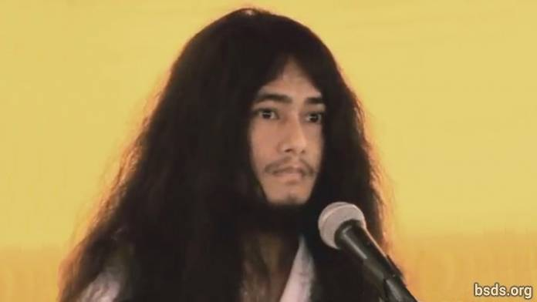

1. 無限の空が地球という形を取り、 輪廻が空なる無（シュニャータ）と解脱（モクシャ）に吸収されますように。

2. 月の偉大なる明るい輝きのように、世界が信仰で包まれますように。

3. 太陽の素晴らしい明るい輝きのように、 世界が完全なる英知に充たされますように。

4. 貝殻の音のように、世界がダルマで響き渡りますように。

5. 金剛杵（こんごうしょ）を持つ者ように、 世界が魂、至高の魂（パラートマ）そして無我（アートマ）という愛を 確固として保持しますように。

6. 八弁の蓮の花が反射して映ったような形であるように、 世界が徳、英知、瞑想の中に包まれますように。

7. この純粋な道（マルガダルシャン）を求め、 マイトリヤ・ナートとターラ菩薩の戒律、三昧、英知を直接固守し、 全世界を自由（ムクティ）と解放（モクシャ）に導きましょう。

8. もし世界に自由と解放のためのダルマの指南書が与えられ、 地球のための利益も、変化もおこらなかったとしても、 ダルマの世界だけではなく、いきとし生けるものすべてに 不確かな変化の嵐が来るでしょう。

9. 永続しない世界においてダルマが衰退すれば、 世界は不穏で論争的になり、宗教の名のもと社会にセクト主義が現れ、 地位と信条の名で卑怯なふるまいをし、自由の道が奪われます。 このような方法で宗教や平和に転ずるのはダルマではありません。

10. このような宗教の共同体は、自己満足のためにつくられた宗教です。

11. 今日、我々ダルマサンガは、敬虔な行ないと共に、大きな悦びの中にいます。

12. ですから、 マイトリヤの調和を守りましょう。 このために、私は修行に融合し変化しています。

13. そして、すばらしい歓迎とカータが、ナモ・ブッダ・タポバン・サマラクシャン・サンガとボディ・シュラヴァン・ダルマ・サンガのサンガ・ミトラ及びカルヤン・ミトラによって捧げられます。

14. このように、サンガの一体性により、ダルマ・サンガのサンガ・ミトラ及びカルヤン・ミトラに同一感を持ったダルマを保持させなさい。また、宗教的な挨拶を告げる事と共に、宗教にふさわしい感謝を捧げましょう。

15. いきとし生けるものが平穏でありますように。幸せでありますように。 そうでありますように…

https://bsds.org/ja/news/103/2011-nen-6-gatsu-4-nichi-niokeru-daruma-sanga-no

2011年５月20日のマイトリー・スピーチ

2011年5月20日

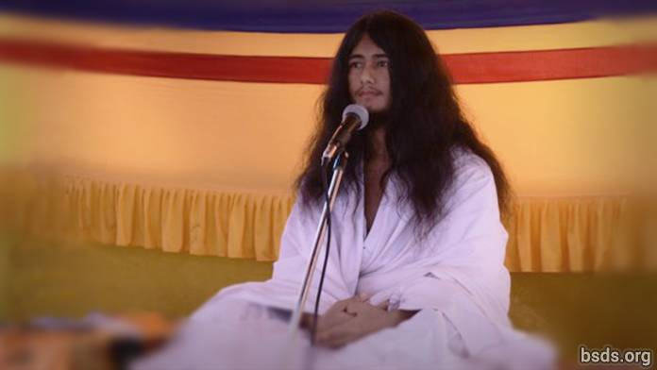

無限の空が地球という形を取り、輪廻が空なる無と解脱に吸収されますように。

月の偉大な明るい輝きのように、世界が信仰で包まれますように。

太陽の素晴らしい明るい輝きのように、世界が完全なる英知に充たされますように。

法螺貝の音のように、世界が法（ダルマ）で響き渡りますように。

金剛杵（こんごうしょ）を持つ者のように、世界が魂（アートマ）、至高の魂（パラマートマ）そして無我 （アナートマ）という愛を確固として保持しますように。

八連の蓮の花が反射して映ったような形であるように、世界が徳、英知、瞑想の中に包まれますように。

弥勒菩薩、そして全ての宗教の信者に合掌します。

世界の平和と全ての生き物が自由になる最も純粋な方法を探すための六年間の瞑想を完成出来ました。

今日は幸運な時であり、そして得難き聖なる日です。

このカリ・ユガ（暗黒の時代）において、この世は輪廻の罠にはまりながら、当てもなくさまよう世界に変わりました。

弥勒菩薩（マイトレーヤ）の愛と哀れみにより、この時代の環境の影響を受けてしまった世界を私は目覚めさせているところです。

世界がこの事を理解する事は不可能です。

弥勒はこの世に四回来た事がありました。

しかし、声だけ残して去って行きました。

今から三万五千年前は徳・英知・瞑想が存在したため、何千人という菩薩が阿羅漢（高次の悟りに達した者）になる事が出来ました。

その千年後、二人の姉妹が生まれました。

その時、姉は菩薩の形を取りました。

妹は奇跡的な完成に達し、輪廻を壊そうとしました。

この二人の姉妹の名はシュラバン菩薩とモヒナでした。

そして釈迦家に、ゴータマ・シッダルタ仏陀が前生の瞑想の結果として生まれて来ました。

ゴータマ・シッダルタ仏陀は過去に行なっていた瞑想を探し、再びそれに集中するために出家しました。

過去世を思い出す瞑想を続け、過去世を知る完全なる英知（ Purva Gyan Siddhi） を得、この世に徳・内観・三昧（瞑想）のシステムを再び確立しました。

最後の涅槃に達した時三昧（精神集中が深まりきった状態）に入り、主弥勒菩薩のダルシャン（神の御姿の拝見）を受ける事ができました。

今から二千年前、私はこの世におり、その時一人で瞑想していました。

当時は非常に野蛮な過度期の時代で、その中私は殺害されました。

７５日後に自分は死んだ事に気がつきました。

このような世界を解放するため、二千年もの間、意識体でさまようのは苦しい事でした。

突然雷の音がなり、私は母の子宮から生を受ける事ができました。

「 生まれてすぐ、お前は瞑想に入るだろう。」

このような考えが私の潜在意識の記憶にのしかかっていました。

母の子宮や愛の接触を通して忘れていた世界（目標）が、６、７年後に思い出されました。

ある日、白い衣をまとった立派な人が現れました。

日々、過去の瞑想がよみがえって来ました。

しばらくして８歳か９歳の時、奇跡的なビジョンを目にしました。

私の村ラッタンプールから少し離れた所に、タールー族の一家が遺体を火葬するためにやって来ました。

その時私は何人かの友だちといっしょに遊んでいました。

突然、燃えさかる火葬のつみまきに目が行きました。

そこに、さんさんと輝く光が空を射すビジョンを目にしたのです。

その輝く光は緑と黄色でした。

その時から日々、過去の英知を呼び起こす事ができるようになりました。

あの火葬のつみまきの明るく輝く光のおかげで、ひとは死後と同じように、解放され得る事を益々認識していきました。

その後、過去に行なっていた瞑想がよみがえりました。

輝く光が起きるため、一人でゆっくり集中する所が必要になりました。

過去の瞑想の回想のため、第七チャクラから始まり、ブラフマ・チャクラまで到達し、煩悩と幻影（魔羅）が破壊され、目に見えない光の房が体に入って来ました。

その段階で、水、空気、空、大地、太陽と一つになり、栄養は全て瞑想から得る事ができました。

そして体の機能はその状態をゆるめ休止状態に入る事ができました

１０ヶ月間ずっと同じアーサナ（ポーズ）で座り続け、地面の冷たさ、風雨、冷たい霧のため、体を覆う布がとても薄くなりました。

振り向くと、シロアリが登って私の服を食べていました。

体を動かそうとしたら、全身が固まっており、体は空腹感も暑さ寒さも感じられなくなり、私が行なう集中的エネルギー浄化の修行(tapasya chary)に、周囲は疑惑の目を向けていました。

この日常の苦行は、とても世間では受け入れ難いものでした。

今日でさえ、沢山の疑い深い人々が見受けられます。

内在する弥勒の理解に到達できる者は、肯定的で真実に溢れます。

間違った形をとる者は、罪を償い、悲観にあけくれます。

偉大なる乗物（マハヤナ・ダルマ・カヤ）の宇宙体を求めるかたわら、この肉体の集合体が残らなかったら、この世に何のメッセージを送る事ができるでしょうか。

それからしばらくの間、世界の救済のために受け取った英知について一心に瞑想をしていたある日の夕方、天からの声がしました。

「タパシャムニ（苦行僧）よ、死んでしまいますよ、起きなさい。起きるんです！」と。

その時、祝福されしその聖なる御姿に直面し、その両眼は緑と黄色の光で輝いていました。

その光は体に入り、火の力が顕現されました。

そのビジョンの後ちょうど、不満を持つ者たちがこのやせ衰えた体を襲おうとしているところでした。

やせ衰えた体の記憶していた思考に変化が訪れました。

初め瞑想していた場所から南に向かって、一人で居られる場所を探しに行く時、古くからいるメンバーを思い出しました。

そして心配させないように、樹の下で朝から待ちました。

朝８時か９時に足音がし、七人の人々が人里離れた密林の中に、信仰と献身に洗われた心で目に涙を浮かべ私に会いに来ました。

この七人は前世でダルマを修行していた人々でした。

信仰と献身に洗われた心で涙を流しながら、「私達に何が足りなかったでしょうか。」と、愛と慈悲を表現していました。

私の説明で皆がわかってくれ、全ての事を後に残し、私は自分の道を探し続けました。

そこから長い旅を九日間、目を覚ました瞑想 (Jagrit Dhyan)をしながら進みました。

象や虎、カモシカ、熊、豹、野生馬、猿、兎、孔雀、そして他の生き物や鳥、植物、木々であふれたジャングルを通り抜けました。

チトワンに潮流の間を流れている川があります。

夜その川を渡って、瞑想状態で南に向かっていた時です。「バルムニ（小坊主）よ！体に気を付けるのですよ。さもなければ、存在できなくなりこの世に伝授する事ができず、そしてダルマの形も消えてしまいます。」という声がしました。その聖なる声を聞き、再びハルコーリアに向かって行きました。

ハルコーリアに到着してから、私を６年間探さないようにと言っておいたのですが、恥を感じず、ハルコーリアの北東の丘で洞窟を見つけました。（それは雨期に動物が隠れるための穴でしたが、体を隠すのに充分な大きさでした。）

洞窟の中で三ヶ月間水も空気も太陽の暖かさもなく過ごしていた時、猟師が動物を探しに来ました。

その洞窟は猟師に見つかってしまいました。

哀れなその猟師は動物の肉が欲しくて外で待っていたのです。

「誰だ？人か動物か？』猟師がそう三回叫ぶと、私は洞窟から手を上げて出て、頭も見せました。

動物の肉が欲しくて欲しくてたまらなかったその哀れな猟師は立ち去って行きました。

ジャングルのため、植物のため、同様に猟師のためにも、この世が幸せでよくなるように、私は弥勒菩薩の瞑想を続けています。

ハルコーリアの祈願成就の菩提樹や、バーグジョールのシンドウリの樹の下に座り、魂・体・ことばで、この世のため輪廻を見つめる事に専念し、何千という感覚の啓示、英知の啓示、ハルコーリアの祈願成就の樹と心地よいバーグジョールの密林での瞑想の啓示、この世の存在の循環の悟り、そしてダルマの様々な様相の喜ばしき内観を得ました。

ハルコーリアでやせ衰えた体で一人でいたある晩、どんよりと曇り突風が起きた大気の中、魂（アートマ）と至上の魂（パラマートマ）の間に吸収され、主弥勒菩薩とのダルシャン（直面）を得ました。

弥勒菩薩からの直接の啓示や教えは、まだこの地球に伝える事はできません。

悟りの英知において、我々は皆同じ五大要素の体があり…、

…それと同様に、存在という世界の循環を愛と哀れみに変えるため、全世界が地球に対し同じ気持ちとなるという愛の心に浸る事が望みです。

世界観を通して魂・体・ことばを見ながら、植物を含めたいきと生けるもののため、世界中に世界平和大祈願を広め、徳と瞑想の英知に重きをおいて、全宇宙の真実の理解を教えていきましょう。

完全な悟りは英知、徳そして瞑想を通じて到達できます。

物質的な楽しみや快適さだけでは、人生における解放の道には到達できません。

徳や規則を守れば、世界の物質主義と同時に生死の循環から解放されます。

そして、もし宗教の名において霊的な華やかさを見せびらかせたり、奇跡を実演したりするのであれば、ダルマの法に反します。

ダルマの法は、輪廻から解放されずに苦しんでいる衆生を自由にしてあげることであり、衆生に解放の道を示すのがダルマの法です。

続く苦悩、不安や恐怖、悟りのための修行、神聖な目、非常に純粋な理解を超えた知識、大いなる哀れみ、そして悟りを開いた心は、無限の潜在力の啓示です。

この世の衆生のために捧げられ、捧げる…。

三昧（瞑想）が形をとる所はどこでもダルマが存在します。

この世で弥勒の意識（慈愛）に到達する者は誰でも

至上なる魂（パラマートマ）と一体になり、三昧のアムリタ（蜜）を飲む者は誰でも

内なる魂が弥勒の英知の力と光を持つまで上った者は誰でも…

…弥勒の愛という理解の扉と世界への思いの扉を開きます。

真実なる者、偉大なる者、仏陀なる者の直接の顕現が得られます。

あらゆる人の命の永遠なる存在がある所はどこでも、人生の完成はダルマです。

ダルマの完成には無があります。

無の境地に達せば、悟りがあります。

無と悟りは無形かつ不明瞭で

物質的な享楽の記憶という石より硬いのです。

悟りの英知の中には平安があり、原理があり、世界を解放することができます。

「そうでありなさい。」「そうでありますように。」

いきとし生けるものが幸せでありますように。

https://bsds.org/ja/news/91/2011-nen-5-gatsu-20-nichi-no-maitori-supi-chi

